Desarrollo del Laboratorio No.4

1. Crear nuestro laboratorio
Creación de la estructura de directorios y comprobación.
cd ~
mkdir -p laboratorio_esteganografia/{originales,resultado,extraido,evidencias}
cd laboratorio_esteganografia
tree
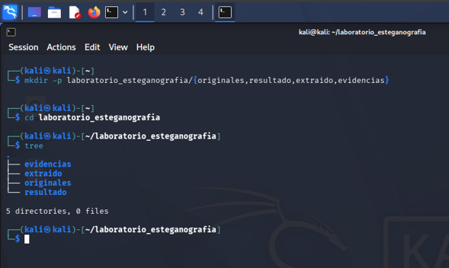

2. Comprobar si Steghide está instalado
Verificación y/o instalación de la herramienta Steghide en Kali Linux.
steghide --version
sudo apt update
sudo apt install steghide -y
steghide --version
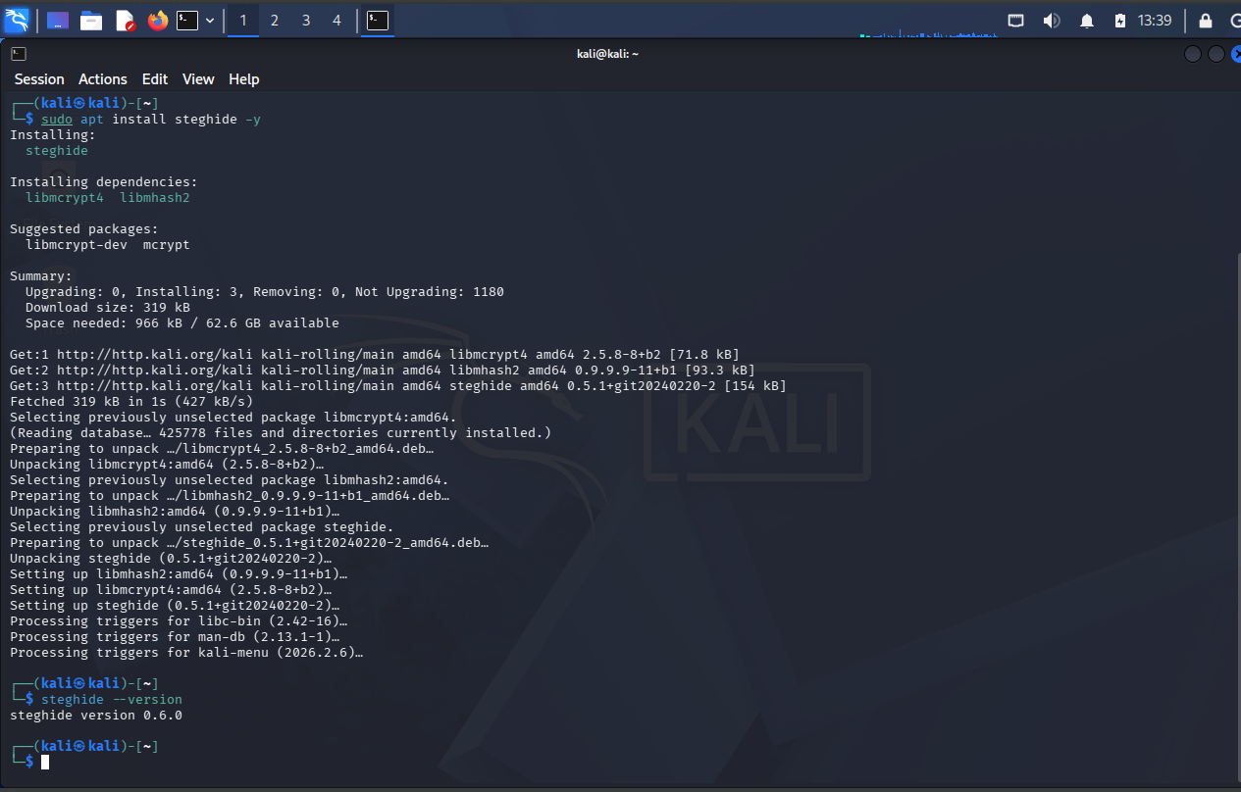

3. Conseguir una imagen JPG
Descarga o copia una imagen JPG en la carpeta 'originales' y verifica su tipo de formato.
file originales/portada.jpg
xdg-open originales/portada.jpg
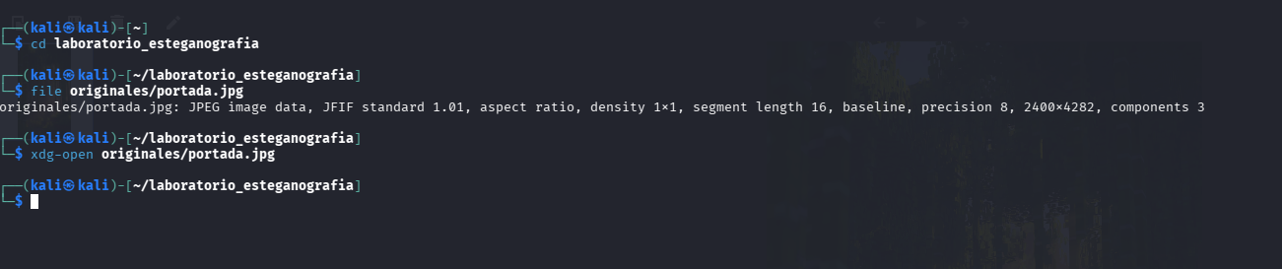

4. Crear el mensaje que vamos a ocultar
Creación del archivo de texto (.txt) con el mensaje secreto.
nano originales/mensaje_secreto.txt
cat originales/mensaje_secreto.txt
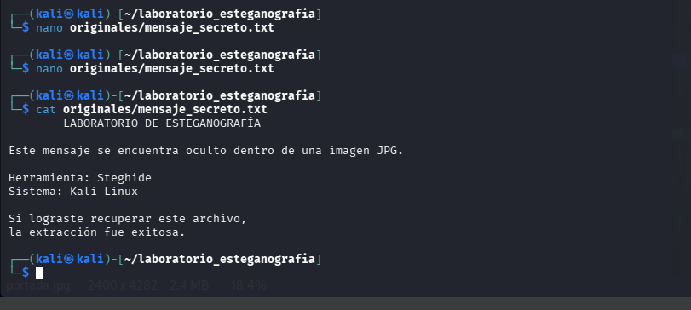

5. Ocultar el TXT dentro de la imagen
Uso de Steghide para incrustar (embed) el mensaje secreto en la imagen utilizando una contraseña (Kali)
steghide embed \
-ef originales/mensaje_secreto.txt \
-cf originales/portada.jpg \
-sf resultado/imagen_secreta.jpg
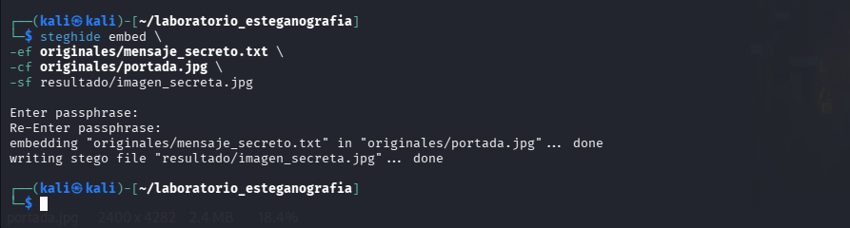

6. Revisamos lo que acabamos de hacer
Comprobación de la imagen generada, la cual visualmente debe abrirse de forma normal.
ls -lh originales resultado
xdg-open resultado/imagen_secreta.jpg
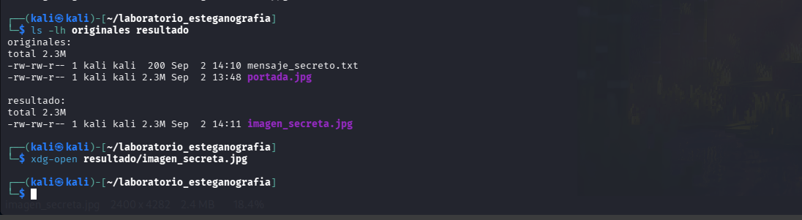
Si quedo igualita
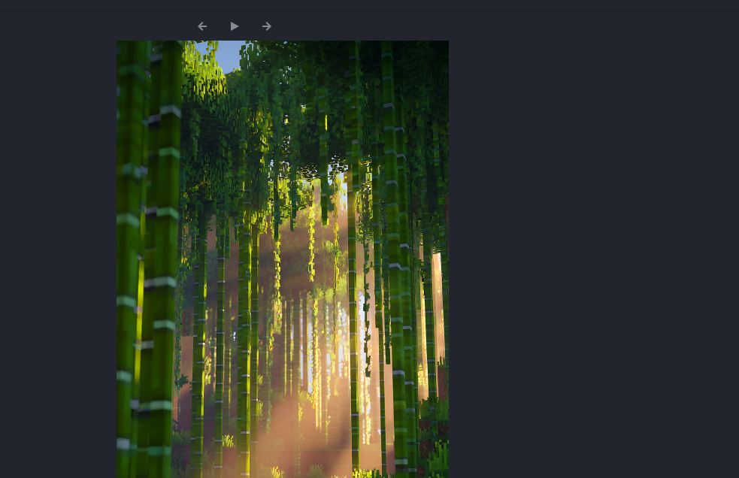

7. ¿Podemos saber que contiene algo?
Extracción de metadatos o información sobre los datos incrustados en la imagen usando la contraseña.
steghide info resultado/imagen_secreta.jpg
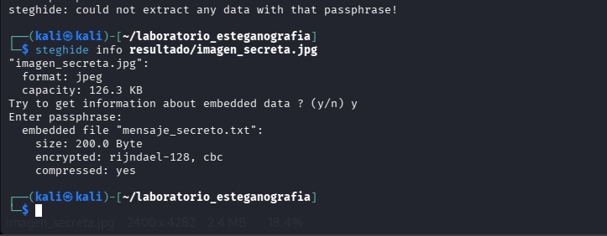

8. Extraer el archivo secreto
Simulación de la recuperación del contenido a partir de la imagen esteganográfica recibida.
cd ~/laboratorio_esteganografia/extraido
steghide extract \
-sf ../resultado/imagen_secreta.jpg
ls -lh
cat mensaje_secreto.txt
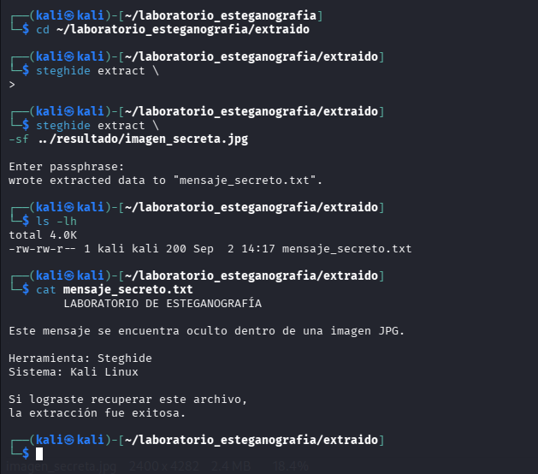

9. Comprobación técnica (Integridad)
Comprobación mediante hash SHA-256 para demostrar que el archivo recuperado es idéntico al original bit a bit.
sha256sum ../originales/mensaje_secreto.txt
sha256sum mensaje_secreto.txt
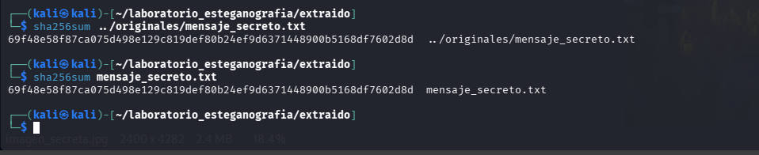

Elemento | Caso 1 | Caso 2 | Caso 3
Imagen Original | proton.jpg | neutron.jpg | electron.jpg
Archivo Secreto | inicio.txt | nudo.txt | desenlace.txt
Mensaje | Mi vida amorosa es exactamente igual a la seguridad de una bd publica | Cualquiera que tenga dos minutos libres puede entrar y ver todo sin pedir permiso | pero nadie se queda, porque los datos no valen un peso
Contraseña | desayuno | almuerzo | cena
Imagen Recuperada | secreta_proton.jpg | secreta_neutron.jpg | secreta_electron.jpg
Archivo recuperado

PARTE 2: Aplicación Práctica

Evidencia 1: Las tres imágenes originales
cd ~/laboratorio_esteganografia
ls -lh originales/proton.jpg originales/neutron.jpg originales/electron.jpg
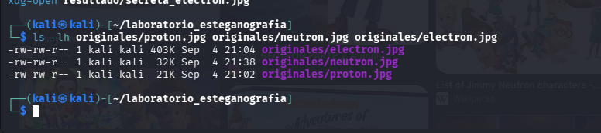

Evidencia 2: Creación y contenido de los tres archivos .txt
En lugar de usar 'nano' tres veces, utilizaremos 'echo' para inyectar directamente tus mensajes en los archivos de texto, lo cual es mucho más rápido.
echo "Mi vida amorosa es exactamente igual a la seguridad de una bd publica" > originales/inicio.txt
echo "Cualquiera que tenga dos minutos libres puede entrar y ver todo sin pedir permiso" > originales/nudo.txt
echo "pero nadie se queda, porque los datos no valen un peso" > originales/desenlace.txt
cat originales/inicio.txt originales/nudo.txt originales/desenlace.txt
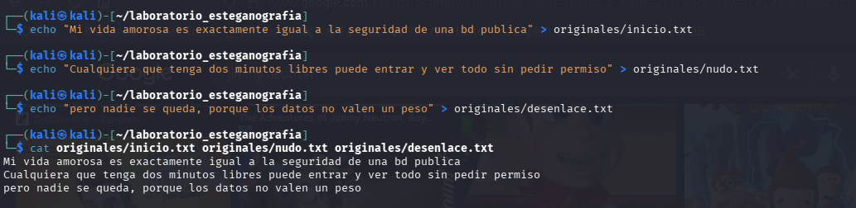

Evidencia 3, 4 y 5: Inserción, contraseñas e imágenes resultantes
steghide embed -ef originales/inicio.txt -cf originales/proton.jpg -sf resultado/secreta_proton.jpg
# (Ingresar contraseña: desayuno)
steghide embed -ef originales/nudo.txt -cf originales/neutron.jpg -sf resultado/secreta_neutron.jpg
# (Ingresar contraseña: almuerzo)
steghide embed -ef originales/desenlace.txt -cf originales/electron.jpg -sf resultado/secreta_electron.jpg
# (Ingresar contraseña: cena)
ls -lh resultado/secreta_*.jpg
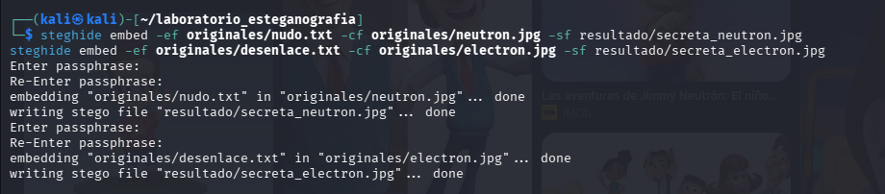

Evidencia 6 y 7: Extracción y visualización de los mensajes
cd extraido
steghide extract -sf ../resultado/secreta_proton.jpg
# (Ingresar contraseña: desayuno)
steghide extract -sf ../resultado/secreta_neutron.jpg
# (Ingresar contraseña: almuerzo)
steghide extract -sf ../resultado/secreta_electron.jpg
# (Ingresar contraseña: cena)
cat inicio.txt nudo.txt desenlace.txt
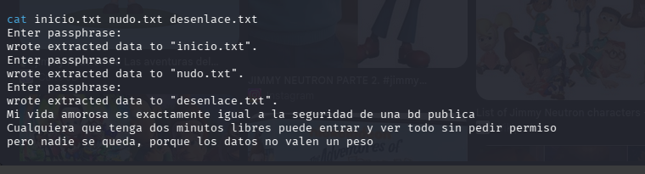

Evidencia 9: Verificación de integridad con SHA-256
Compara el hash de los archivos extraídos contra los originales creados al inicio.
sha256sum ../originales/inicio.txt inicio.txt
sha256sum ../originales/nudo.txt nudo.txt
sha256sum ../originales/desenlace.txt desenlace.txt


